**忠泰美術館2025奧夫塞計畫《平田晃久建築展─物我交織的臨界》好評延展至4月13日！**

**展覽獲熱烈迴響！平田晃久來臺宣布展期加碼，回應臺灣觀眾熱情支持**

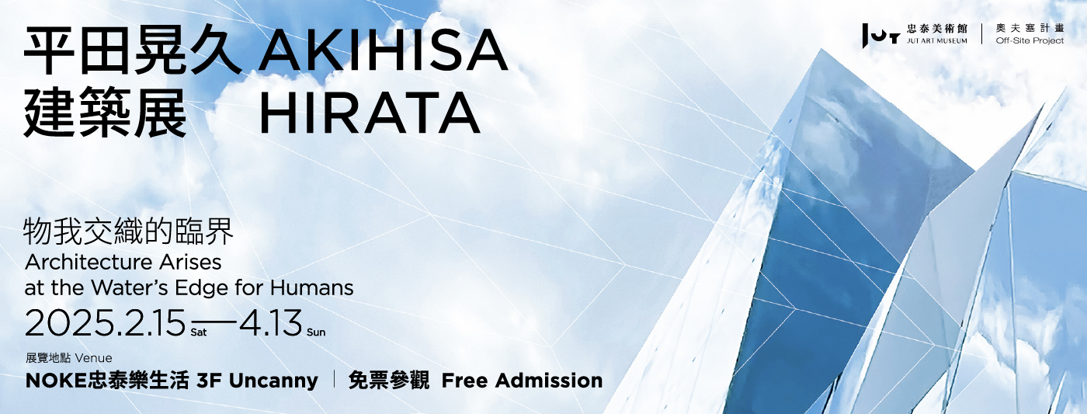

忠泰美術館於**2025奧夫塞計畫（Off-Site Project）****《平田晃久建築展─物我交織的臨界》**，自2月在NOKE忠泰樂生活三樓Uncanny開展至今，廣受觀眾好評，觀看人數突破萬人。展期原定至3月底，為回應臺灣觀眾的熱情，平田晃久於上週來臺舉辦的講座現場宣布展期加碼，延長至4月13日。

平田晃久開心地表示：「我與臺灣有多年的建築合作情誼，期間受到許多臺灣建築人的幫助。這次舉辦《平田晃久建築展─物我交織的臨界》，聽說觀眾反應非常熱烈，因此我也期待能與更多觀眾相遇，與忠泰美術館討論後，本展將延展至 4 月 13 日，歡迎更多的朋友來看展！」

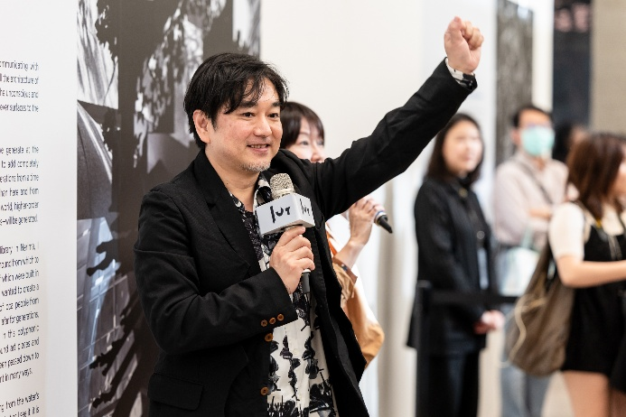

《平田晃久建築展─物我交織的臨界》呈現日本中生代建築師代表人物之一——平田晃久對人類與自然融合的建築哲思。本次展覽帶來其兩大核心概念「纏繞」與「迴響」，精選近40件珍貴草稿與模型，包含東京原宿新地標「HARAKADO」，即將於2025年大阪世界博覽會登場的「EXPO National Day Hall “Ray Garden”」，以及臺灣在地重要建築項目「國立臺灣大學 百歲紀念館」、「富富話合」等代表作品，深入分享近年創作，並展現其理論的延續與突破。

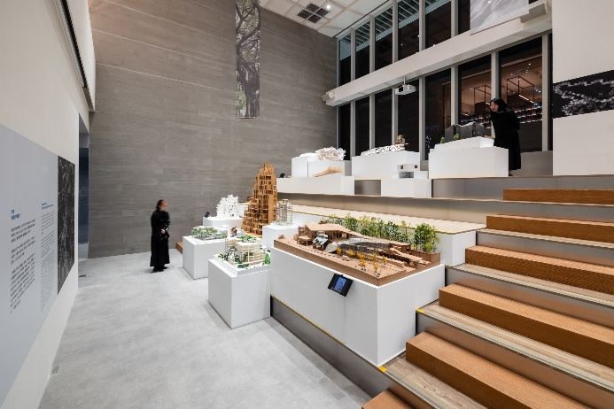 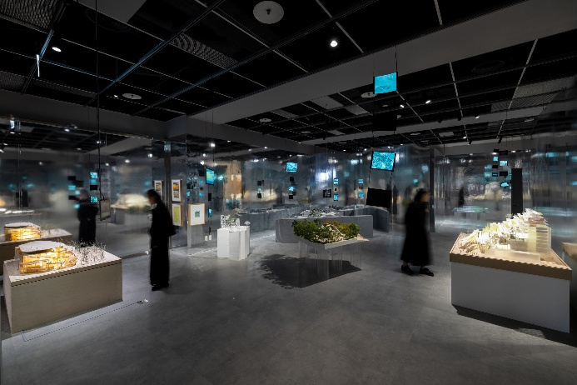

忠泰美術館總監黃姍姍表示：「與平田晃久的緣分，其實從 2013 年基金會時期籌辦《代謝派未來都市展》就開啟了，將近 12 年的緣分裡，忠泰美術館很開心能在 2019 年《人間自然─平田晃久個展》後，睽違六年，再次舉辦《平田晃久建築展─物我交織的臨界》，與大眾介紹他的建築哲學。」

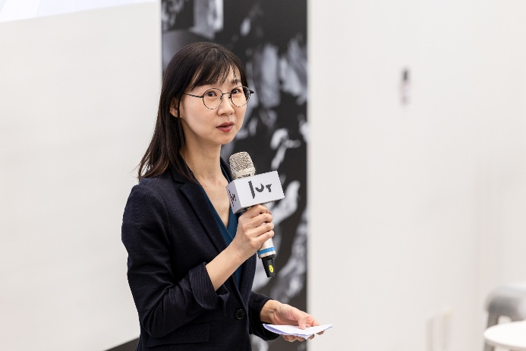

忠泰美術館持續推動長期性的藝術實踐計畫「奧夫塞計畫」，透過非典型展演場域的實驗，探索藝術與空間的多重可能性。本次特別邀請平田晃久建築師將展覽帶入商場，免費向公眾開放，不僅延續計畫的核心理念，也期望將建築文化推廣至更廣泛的觀眾群，深入日常場域，創造大眾與建築、藝術文化不期而遇的場所，拓展大眾對建築的理解與想像。

**展覽好評延長，驚喜加碼！導覽、抽獎等你來參加**

《平田晃久建築展─物我交織的臨界》展覽位於NOKE忠泰樂生活三樓Uncanny，好評延展至4月13日止，免費參觀。延展期間特別於4月5日加碼一場專家導覽，引領觀眾深入探索展覽內容。此外，同名最新作品集現正於四樓蔦屋書店同步販售中，建築愛好者不容錯過。參觀展覽並填寫問卷，還有機會抽中精美好禮！更多展覽活動與優惠資訊，請見美術館官方網站。

**【展覽資訊】**

**平田晃久建築展─物我交織的臨界**

***Akihisa Hirata - Architecture Arises at the Water’s Edge for Humans***

<https://jam.jutfoundation.org.tw/exhibition/4985>

展覽日期｜2025 年 2 月 15 日（六）至 2025 年 ４月 13 日（日）

展覽地點｜NOKE 忠泰樂生活 3F Uncanny （臺北市中山區樂群三路 200 號 3 樓）

開放時間｜週日至週四 11:00-21:30、週五至週六 11:00-22:00

參觀資訊｜免費參觀

主辦單位｜忠泰美術館

​策劃單位｜平田晃久建築設計事務所、忠泰美術館

贊助單位｜忠泰集團、璞園建築團隊

活動協力｜NOKE 忠泰樂生活、煮山川、雪場咖哩、ONIBUS、TSUTAYA BOOKSTORE 大直 NOKE 店

場地協力｜Uncanny

協力單位｜練馬區立美術館（公益財團法人練馬區文化振興協会）

展覽指導｜李彥良、李彥宏、黃姍姍

展覽統籌｜陳映芃、林佳靜（忠泰美術館）

｜外木裕子、高橋茜、谷本奏穗（平田晃久建築設計事務所）

展覽協調｜蔡侑辰、陳妍秀（忠泰美術館）

｜葉運祺（平田晃久建築設計事務所）

行銷推廣統籌｜章綺芸

行銷推廣｜李燕姍、劉語晴、林以寧

公眾服務｜洪宗平、蔡貝桾

行政協調｜林欣怡

展場設計｜平田晃久建築設計事務所

平面設計 | 劉銘維

燈光設計 | 絕對光度

多媒體工程｜適格藝術